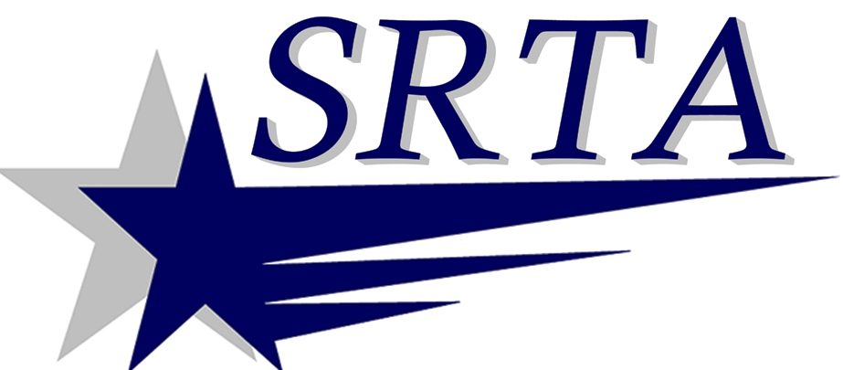
NOTICIA
AL
PUBLICO

DATE: 26 de Marzo del 2014

RE: Procedimiento de anuciar temas de debate en el consejo de reuniones SRTA.
En esfuezo para ofreser mejor servicio de transportacion a Southeastern Regional Transit Authority esta aplicando el siguiente proceso con efecto inmediatamente:
En ocasiones, el público puede señalar un asunto a la SRTA al departamento de investigación y debate. Preguntas o temas que se presentaren a la autoridad por lo menos una semana antes de la fecha publicada en reunión de la ajenda sobre comentarios del público. Esto permitirá a la autoridad esponer el tema y desarrollar una respuesta. Las solicitudes deben presentarse por escrito y enviarse a la dirección que aparece o por correo electrónico a info@srtabus.com
SRTA
700 Pleasant St, Ste 320
New Bedford, MA 02740

Información sobre la ajunta consultiva con fechas de las reuniones se puede encontrar en la pagina de internet, www.srtabus.com

Como siempre, pregundas, dudas, comentarios o inquietudes podrán ser presentadas inmediante a la línea de atención al cliente, (508) 997-6767 x 3309.

